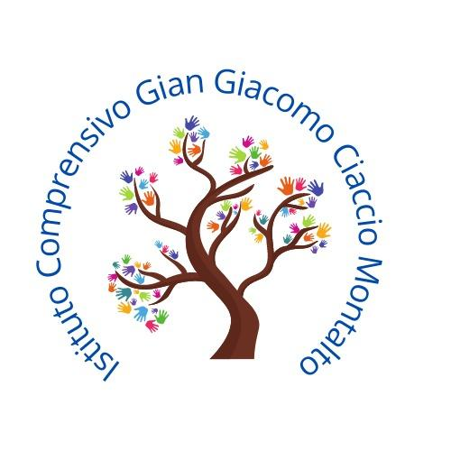
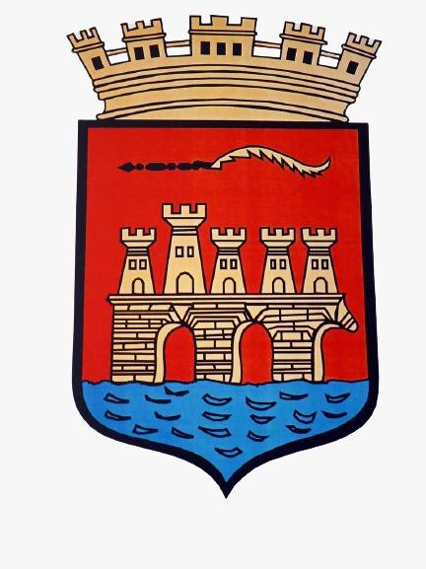
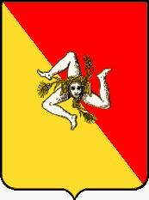

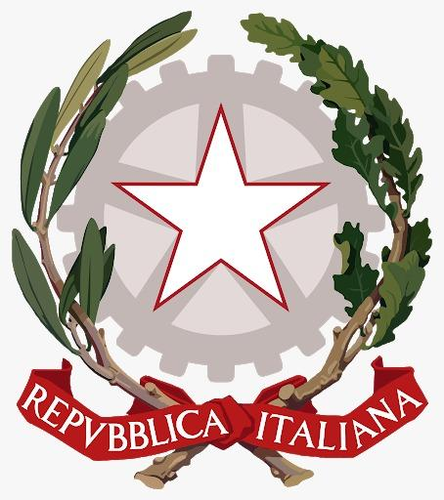

ISTITUTO COMPRENSIVO
“Gian Giacomo Ciaccio Montalto”
Via Tunisi, 37 - 91100 TRAPANI – Tel -Telefax 0923 20106
CF: 80004160810 - C.M.: TPIC836004
e-mail tpic836004@istruzione.it – e-mail tpic836004@pec.istruzione.it
www.icciacciomontalto.edu.it
a.s. 2023/2024
Circ. n. 105/2024
Trapani, 01/02/2024

Alla Cortese Attenzione
Genitori degli alunni delle classi 5C e 5D
Scuola Primaria plesso M.Rostagno

Oggetto: Invito presentazione progetto “Fish for kids”
A seguito di avviata collaborazione tra il nostro istituto e il club Rotary Birgi Mozia la nostra scuola è stata individuata come beneficiaria del progetto “Fish for Kids”..
Il progetto, promosso dal Distretto Rotary 2110, vuole promuovere il consumo del pesce azzurro nei bambini attraverso le ricette della tradizione locale.
“Fish for kids” rientra in una delle aree d’intervento della Rotary Foundation relativa alla prevenzione e alla cura delle malattie e mira ad ottenere la diffusione della dieta Mediterranea nonché il miglioramento delle abitudini alimentari e la prevenzione delle malattie metaboliche.
Abbiamo pertanto il piacere di invitare i genitori degli alunni delle classi 5C e 5D alla presentazione del progetto “Fish for Kids”, che avrà luogo Giovedì 8 Febbraio alle ore 9,00 presso i locali del plesso Mauro Rostagno.

Data l’importanza del tema trattato e la peculiarità del progetto si auspica una presenza numerosa all’evento.

Grazie per la collaborazione.

Il Dirigente Scolastico
Dott.ssa Anna Maria Sacco
Documento informatico firmato digitalmente ai sensi del D.Lgs n. 82/2005 modificato ed integrato dal D.Lgs n.235/2010, del D.P.R. n.445/2000 e norme collegate

